本科《生命科学导论》项目式作业汇报
《转基因时光机》
从餐桌到医院的生命科学探索
交互式网页项目总结报告
React + Vite + TypeScript | 黑板手绘 + 未来实验室 UI | localStorage 学习进度
创作标记：崇新学堂 · 何昱隆

报告围绕选题依据、课程内容设计、交互体验、技术实现、项目价值与后续优化进行总结，并配合项目真实页面截图展示。
项目主题 | 转基因的前世今生：食品、植物、动物、基因治疗与基因编辑
课程定位 | 本科《生命科学导论》项目式学习与课堂展示
核心目标 | 用证据、风险、监管和伦理边界理解基因技术
文档日期 | 2026 年 7 月 7 日

报告摘要
本项目把“转基因”从单一概念扩展为一条完整的生命科学学习路线。学习者从 DNA、基因、蛋白质与性状的基础关系出发，逐步进入转基因食品安全、智慧农业、动物研究、基因治疗和 CRISPR 基因编辑等主题，最后通过综合挑战完成技术评价。
项目选择这一主题，是因为转基因技术既能连接课程中的核心概念，也能触达现实生活中的食品安全、农业生产、疾病治疗与伦理监管问题。相比只讲定义，本项目更强调学生在情境中使用知识：看证据是否充分，看风险能否控制，看监管是否到位，看伦理边界是否清楚。
交互设计上，项目采用“黑板手绘 + 未来实验室 UI”的视觉语言，把学习路径做成基因岛屿地图、技术发展时间线和多个角色化任务。技术实现上，项目使用 React + Vite + TypeScript，无后端、无真实 API，所有教学数据写入 src/data，并用 localStorage 保存学习进度，适合课堂演示和学生自主探索。
课程价值  把抽象概念转化为可视化、可互动、可复习的学习体验。 | 现实价值  联系粮食安全、智慧农业、疾病治疗和生命伦理等真实议题。 | 展示价值  有完整视觉风格、学习进度、互动任务和最终评价，适合课堂汇报。

一、项目概述
《转基因时光机：从餐桌到医院的生命科学探索》是面向本科《生命科学导论》课程设计的一套交互式网页学习项目。项目以“转基因的前世今生”为主线，将转基因食品安全、转基因植物、转基因动物、基因治疗和基因编辑五个主题串联起来，形成一条从基础生命科学概念到综合伦理决策的学习路径。
项目不是传统的文章式网页，也不是单纯的知识点堆叠，而是模拟一个“基因技术探索实验室”。学习者在网页中依次进入知识地图、时间线、模块学习、互动实验室、复习中心和最终挑战，通过点击、选择、排序、判断和生成报告等方式完成学习任务。整个项目强调“理解概念、比较技术、分析证据、权衡风险、形成判断”，适合课堂展示、小组汇报和课后自主学习。
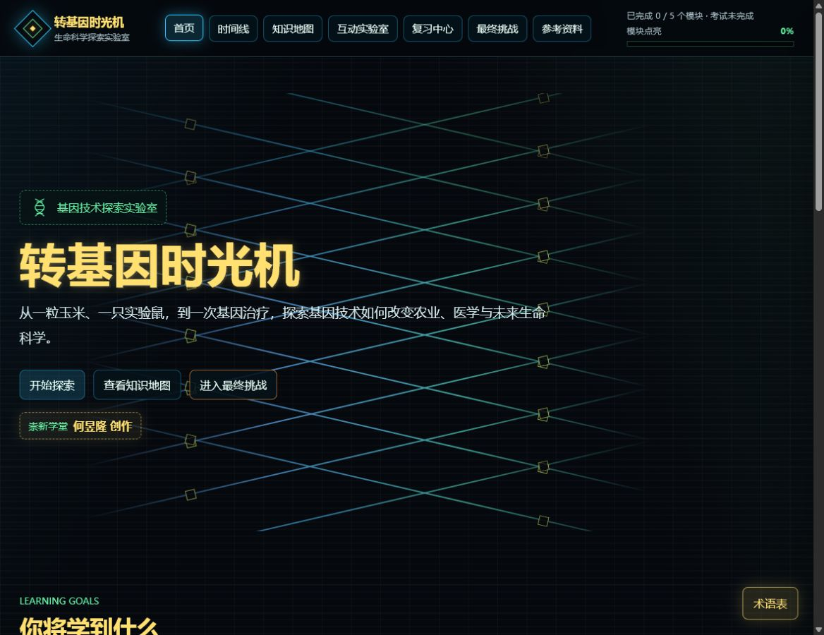
图 1 项目首页主视觉：DNA 线条动画、黑板网格背景与创作标记共同建立“基因技术探索实验室”的氛围。

二、选择该主题的原因
选择“转基因的前世今生”作为项目主题，主要有三方面考虑。
第一，转基因技术本身具有很强的课程代表性。它连接了 DNA、基因、蛋白质、性状、遗传改良、医学治疗和伦理监管等多个核心概念。对于《生命科学导论》课程而言，转基因不是一个孤立知识点，而是理解现代生命科学如何从基础研究走向农业、医学和社会应用的典型窗口。
第二，转基因话题具有现实讨论价值。现实生活中，公众对转基因食品、基因编辑、基因治疗等技术常常存在两种极端态度：一种是简单认为“新技术一定危险”，另一种是简单认为“技术越先进越好”。这两种判断都不符合科学思维。通过该主题，可以引导学习者认识到生命科学技术评价不能只靠标签、情绪或口号，而应基于具体产品、具体性状、证据充分性、风险控制和监管机制。
第三，这一主题天然适合项目式学习。转基因技术涉及食品安全、智慧农业、动物伦理、疾病治疗和基因编辑边界，既有基础科学知识，也有社会决策问题。学生不仅可以学习“是什么”，还可以进一步思考“有什么用”“风险在哪里”“谁来监管”“怎样判断是否值得应用”。因此，本项目把学习目标从记忆概念推进到综合评价，能够体现项目式作业的实际价值和理论价值。

三、项目定位与设计目标
本项目定位为一套课堂展示型、科普学习型、交互体验型网页。它的目标不是提供实验操作指导，而是帮助学生建立现代基因技术的基本认知框架。
项目设计目标包括：
- 建立完整学习链条
项目从 DNA、基因、蛋白质、性状等生命科学基础概念出发，逐步过渡到传统育种、转基因技术、基因编辑和基因治疗，最后落到综合伦理决策。
- 避免简单结论
对转基因食品，不简单说“安全”或“不安全”；对基因编辑，不简单说“精准所以无风险”；对基因治疗，不把它写成随意增强人类能力的工具。项目始终强调证据、场景和边界。
- 强化互动学习
每个模块都设计了互动任务，让学习者扮演食品安全评估官、智慧农场决策者、动物伦理委员、基因治疗流程分析者和基因编辑伦理讨论者。
- 联系现实问题
项目重点联系智慧农业、粮食安全、疾病治疗、动物福利、公众知情和监管审查等实际问题，使生命科学知识不只停留在课本概念层面。
- 保证科普安全边界
项目不展示真实实验参数、真实操作流程、真实基因编辑指导或可复现实验方案。所有 DNA 序列均使用虚构示例，仅用于概念理解。
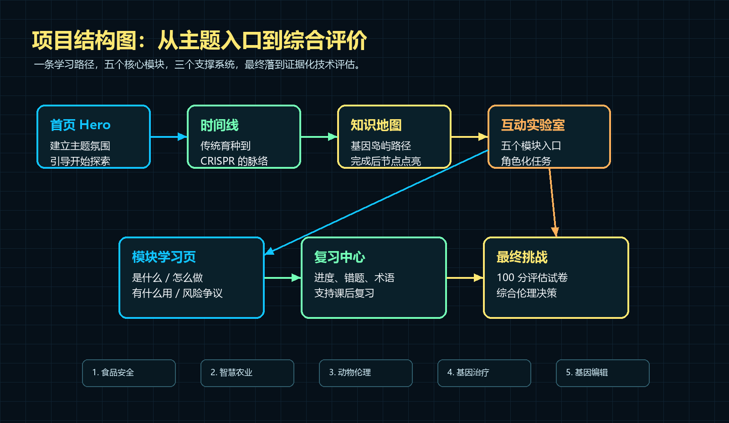
图 2 项目结构图：从首页、时间线、知识地图进入五个学习模块，并通过复习中心和最终挑战完成闭环。
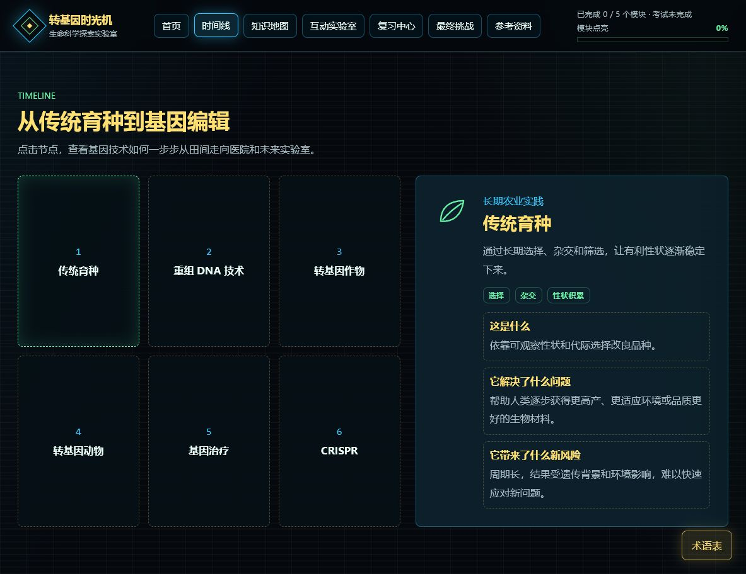
图 3 技术发展时间线：将传统育种、重组 DNA、转基因作物、基因治疗和 CRISPR 放在同一历史脉络中理解。

四、知识内容设计
项目的知识内容按照“五层学习路线”展开。
第一层是生命科学基础。学习者首先理解 DNA 是遗传信息的载体，基因是 DNA 上与功能相关的片段，基因通过影响蛋白质进而影响细胞功能和性状。同时，项目也强调环境因素会影响表型，不能把所有性状都简单归因于单一基因。
第二层是技术发展脉络。项目通过时间线展示从传统育种到重组 DNA 技术、转基因作物、转基因动物、基因治疗和 CRISPR 基因编辑的发展过程，帮助学习者理解现代生命科学技术不是突然出现的，而是在长期育种实践和分子生物学发展基础上逐步形成的。
第三层是关键概念区分。项目重点比较传统育种与转基因、转基因与基因编辑、转基因食品安全评价与普通食品安全评价、基因治疗与人类增强、体内治疗与体外治疗、科学风险与伦理争议等容易混淆的概念。
第四层是五大主题模块。每个模块都有学习目标、核心问题、关键词、概念卡片、对比卡片、流程卡片、误区澄清、互动任务、小测验和总结。
第五层是综合决策。最终挑战不再是简单选择题，而是以“基因技术评估员”的身份完成一份 100 分试卷，要求学习者基于证据、风险、收益、伦理、监管和社会影响进行综合判断。
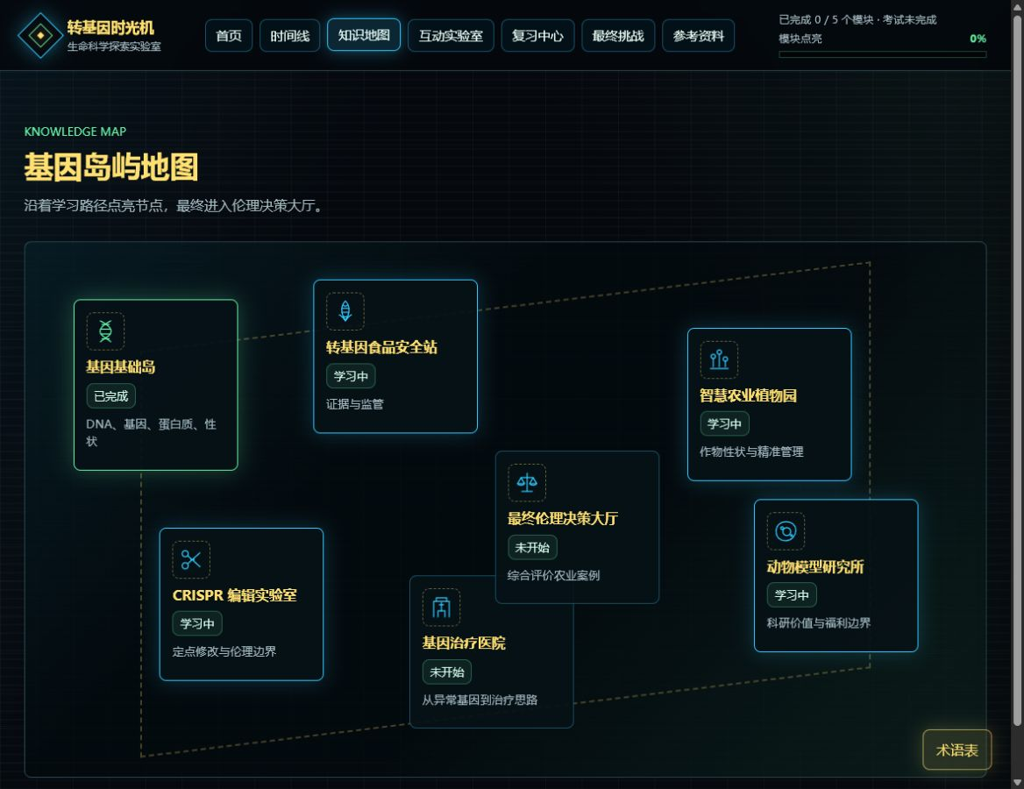
图 4 知识地图：用“基因岛屿地图”呈现学习路线，模块完成后节点点亮，增强路径感和成就感。

五、五个核心模块说明

1. 转基因食品的安全性
该模块的核心问题是：面对一个转基因食品案例，我们到底应该评估什么证据？
模块首先解释什么是转基因食品，以及它与转基因作物之间的关系。随后引导学习者理解公众为什么会担心转基因食品，包括长期风险、信息不透明、企业控制、监管信任不足等因素。
本模块最重要的观点是：转基因是技术来源描述，不等于安全结论。食品安全评价应针对具体产品、具体性状和具体证据展开。评价维度包括营养成分、潜在过敏原、潜在毒性、目标性状稳定性、加工和食用方式、环境影响、标签与公众知情权。
互动任务 SafetyEvaluator 让学习者扮演“食品安全评估官”，面对虚构案例“抗虫玉米 A-01”，完成产品信息查看、证据勾选、证据充分性判断和结论生成四个步骤。通过这个任务，学生可以理解科学评价不是凭一句话下判断，而是一个多维证据整合过程。

2. 转基因植物与智慧农业
该模块的核心问题是：农业问题能不能只靠一个“神奇基因”解决？
模块介绍转基因植物的常见目标，包括抗虫、抗病、抗除草剂、抗旱、耐盐、改善营养品质和延长储存期。同时，模块把转基因植物放入智慧农业系统中理解，说明智慧农业包括传感器监测、遥感和图像识别、AI 病虫害预警、精准灌溉、精准施肥、作物品种改良和农业管理决策。
本模块强调，转基因不是智慧农业的全部，而是农业遗传改良工具之一。现实农业问题往往不是单一技术可以解决的，而需要品种改良、田间监测、农艺管理、生态防控和监管评估共同发挥作用。
互动任务 SmartFarmSimulator 让学习者选择害虫严重、干旱缺水、土壤盐碱化、营养价值不足、病毒病传播等农场问题，再选择传统育种、转基因技术、基因编辑、农药防治、智慧农业监测、精准灌溉、生物防治和农业管理调整等方案组合。系统会输出农业方案评估卡，展示短期效果、长期效果、成本、生态风险、监管要求和组合建议。
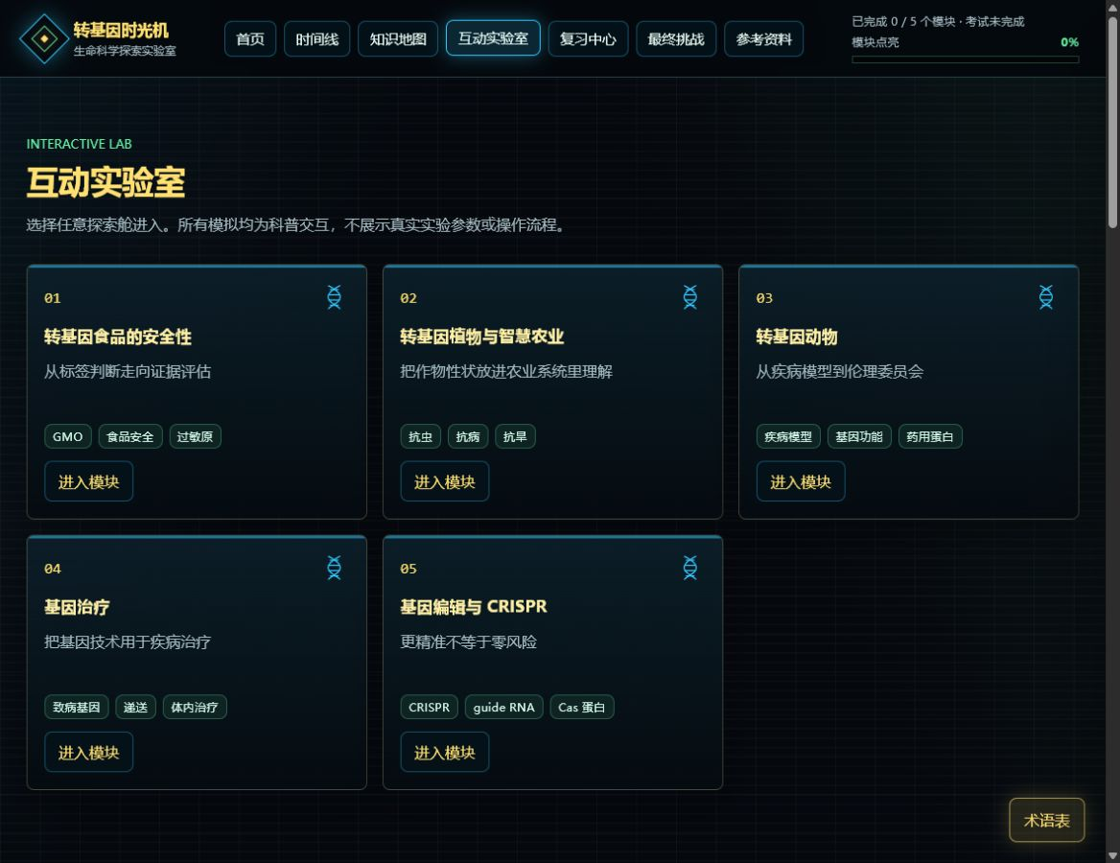
图 5 互动实验室：五个模块以探索舱形式呈现，学生可从任意主题进入学习。

3. 转基因动物
该模块的核心问题是：一个转基因动物项目，能不能只看“有没有用”？
模块介绍转基因动物在疾病模型、基因功能研究、药用蛋白生产、器官移植研究和农业性状改良中的价值。它们可以帮助科学家理解疾病机制、验证基因功能、探索治疗思路或生产复杂生物药物。
但是，本模块并不只强调科学价值，而是重点讨论动物福利、动物痛苦、替代方案、生态逃逸、社会接受度和伦理审查。项目引导学习者认识到，动物研究不能只看潜在收益，还要看是否必要、是否可替代、是否减少伤害、是否经过审查以及是否存在生态和社会风险。
互动任务 AnimalEthicsPanel 让学习者扮演“动物伦理审查会议”成员，对三个项目进行评分：用转基因小鼠研究遗传病、让鱼类生长更快用于养殖、让动物生产药用蛋白。评分维度包括科学价值、医学或农业价值、动物福利风险、生态风险、替代方案可行性和社会接受度。最后系统会生成审查意见，提示是否建议继续研究、需要补充哪些证据、应设置哪些伦理限制和风险控制措施。

4. 基因治疗
该模块的核心问题是：基因治疗为什么必须围绕疾病、递送、安全和伦理监管展开？
模块通过“致病基因异常 → 蛋白功能异常 → 细胞功能受损 → 组织或器官功能异常 → 疾病表现”的链条说明基因治疗的基本逻辑。基因治疗的目标是补充、替换、调控或概念性修正与疾病相关的遗传功能，而不是随意增强人的身高、智力或运动能力。
模块还区分体内治疗 in vivo 和体外治疗 ex vivo。体内治疗强调在体内完成治疗相关递送或调控；体外治疗强调先在体外处理目标细胞，再用于治疗流程。两种路径都涉及准确递送、长期有效性、安全性、免疫反应、治疗成本、伦理监管和长期随访。
互动任务 GeneTherapyPuzzle 让学习者把基因治疗概念流程进行排序：识别疾病与基因关系、明确目标细胞或组织、选择治疗策略、选择递送思路、观察治疗效果、监测安全性和长期影响、伦理审查和监管跟踪。这个任务强调安全监测不是最后才做一次，而是贯穿整个治疗思路。

5. 基因编辑与 CRISPR
该模块的核心问题是：更精准的基因编辑，是否就意味着零风险？
模块首先区分转基因和基因编辑。转基因通常引入外源基因，使生物获得新性状；基因编辑通常对原有 DNA 进行定点修改、删除或替换，不一定引入外源基因。二者技术路径不同，但都需要基于证据和监管进行评价。
CRISPR 的讲解采用简化科普模型：guide RNA 识别目标 DNA，Cas 蛋白到达目标位置，DNA 被概念性切开或修改，细胞进入修复路径。项目使用虚构 DNA 序列“ATCG-AAGT-CCGA-TTAC”，目标片段为“CCGA”，只用于理解目标识别和修复路径，不提供真实 guide RNA 设计或实验操作指导。
互动任务 CrisprSimulator 让学习者点击虚构 DNA 片段。命中目标后，系统展示随机修复和模板修复两种概念路径，并进一步引出治疗严重遗传病、增强身高或智力、编辑胚胎、改良农作物性状等伦理讨论。该模块的重点是说明基因编辑更精准，但不等于完全可控，也不等于没有伦理风险。
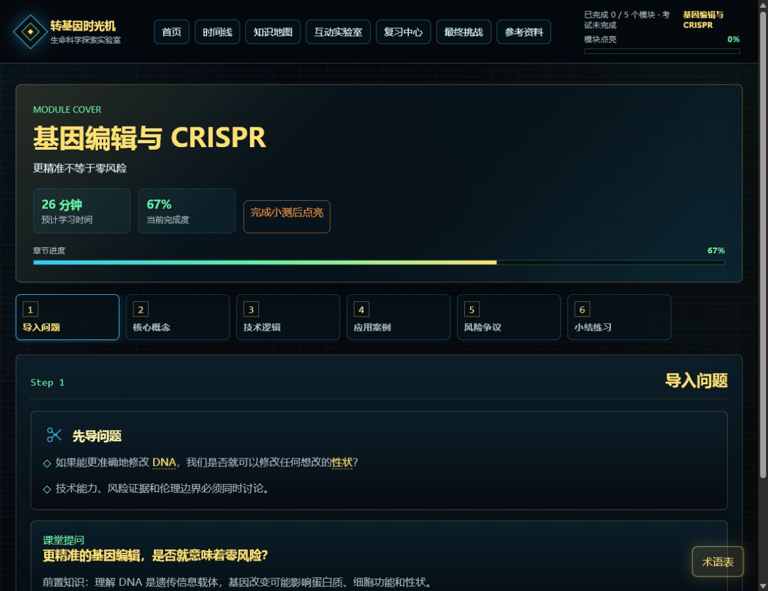
图 6 基因编辑模块：用虚构 DNA 片段和伦理讨论提示解释 CRISPR 的概念边界。

六、交互体验设计
项目采用“黑板手绘 + 未来实验室 UI”的视觉风格。背景以深黑和深蓝黑为主，标题使用粉笔黄色，辅助色使用科技蓝、生命绿和警示橙。这样的设计一方面保留课堂黑板推演的学习感，另一方面又体现基因技术、实验室和未来科学的主题气质。
页面结构上，项目设置了顶部导航栏，包括首页、时间线、知识地图、互动实验室、复习中心、最终挑战和参考资料。首页负责建立主题氛围和学习路线；时间线帮助理解技术发展；知识地图呈现模块路径；互动实验室集中展示模块入口和科普视频资源；复习中心汇总学习进度和错题；最终挑战用于综合检测。
模块页面采用分段式学习结构，而不是一次性把所有文字铺开。每个模块都有顶部封面、学习 Stepper、当前步骤内容、桌面学习助手、互动任务、动画讲解、视频资源和小测验。这样可以降低认知负担，让学习者每次只聚焦一个学习问题。
项目还使用 CSS 和 SVG 实现轻量动画，包括 DNA 双螺旋、基因表达流程、转基因与基因编辑对比、食品安全评估流程、智慧农场决策流、基因治疗流程、CRISPR 概念剪切和风险收益天平。这些动画不是纯装饰，而是服务概念解释。
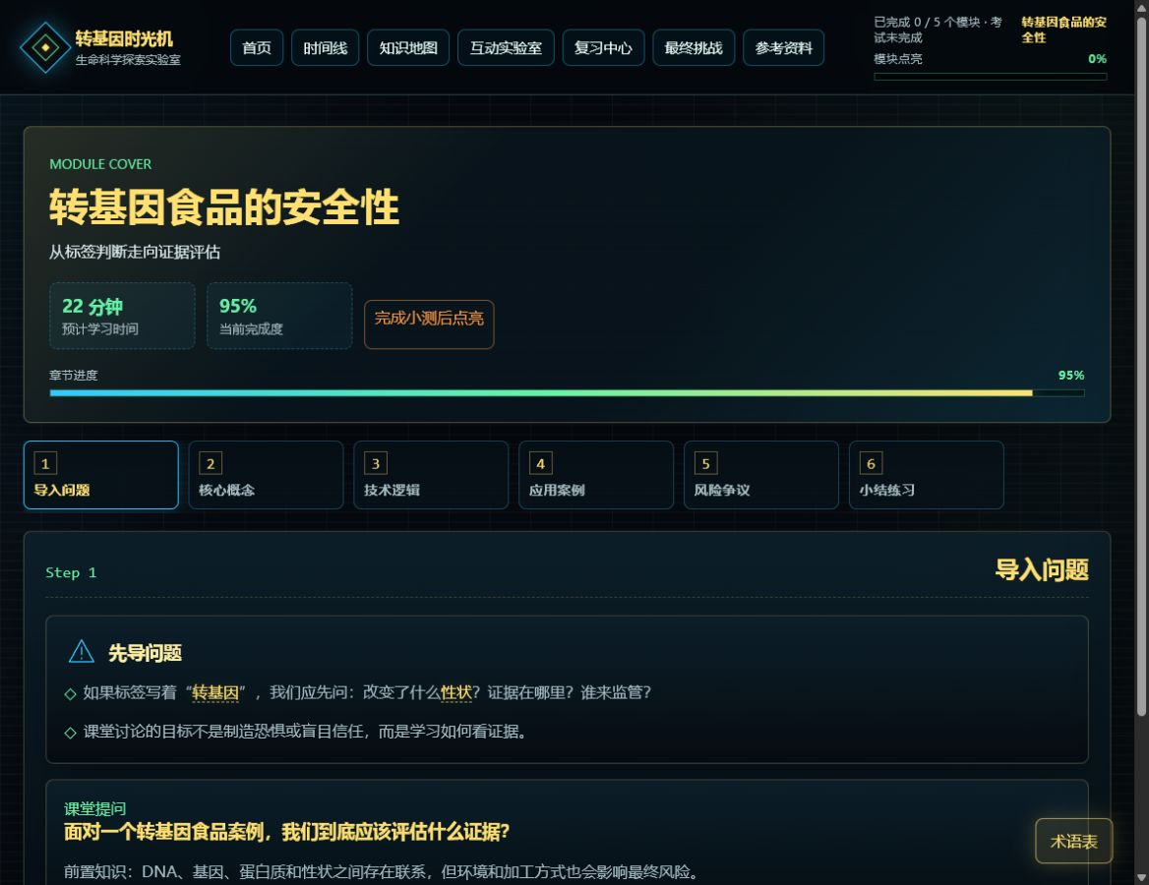
图 7 模块学习页：采用分段学习、任务面板和概念卡片，避免大段文字堆叠。

七、最终挑战与评价方式
最终挑战被设计为一份 100 分的“基因技术理解与评估试卷”。它不是简单的三四道选择题，而是分为五个部分：
第一部分是概念迁移选择题，共 10 题，每题 4 分，重点考查学生能否把 DNA、基因、性状、转基因、基因编辑、智慧农业、动物伦理和基因治疗等概念应用到具体情境中。
第二部分是证据判断题，共 5 题，每题 3 分，考查学生是否能识别绝对化、简单化或混淆概念的说法。
第三部分是框架匹配题，共 5 题，每题 3 分，要求学生将食品安全维度、农业问题、动物项目、基因治疗路径和基因编辑风险与对应解释匹配。
第四部分是综合案例分析题，共 2 题，每题 10 分，围绕农业虫害治理和基因治疗研究提出多选判断，要求学生考虑证据、风险、监管、伦理和社会公平。
第五部分是伦理决策题，共 1 题，10 分，要求学生区分疾病治疗、能力增强、胚胎编辑和农业改良等不同应用场景，体现分层评价和综合权衡。
系统会自动保存考试草稿，提交后生成总分、各部分得分、正确率、掌握等级和错题解析。错题会进入复习中心，帮助学习者回到相关概念继续复习。
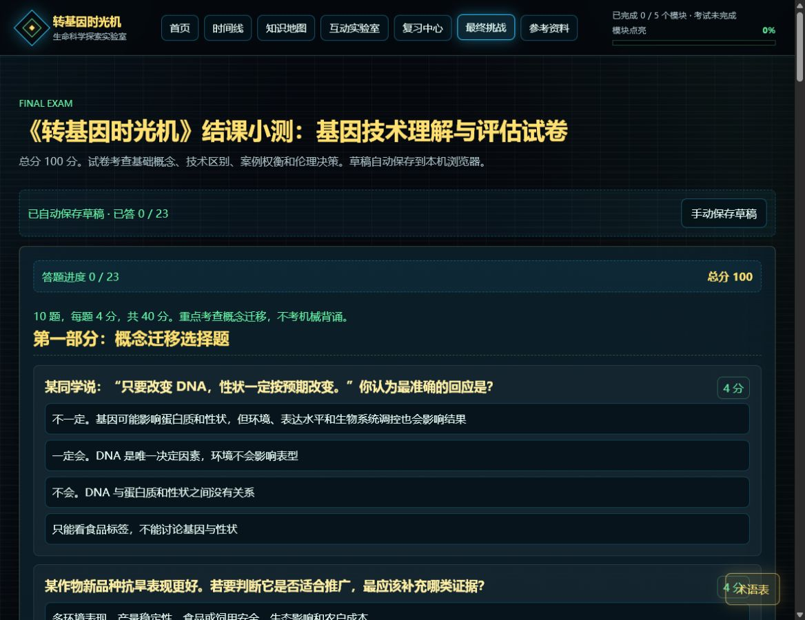
图 8 最终挑战：升级为 100 分结课小测，覆盖概念迁移、证据判断、框架匹配和案例分析。
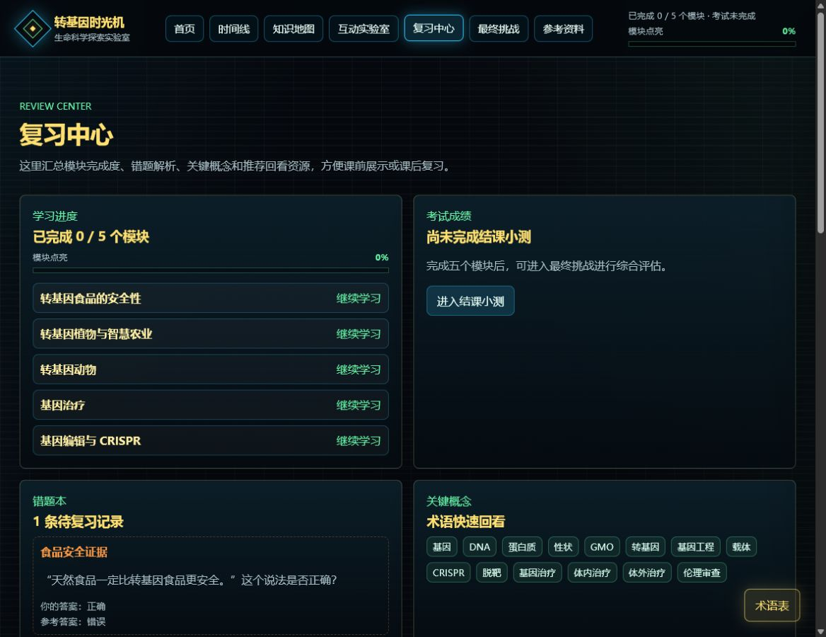
图 9 复习中心：汇总学习进度、错题解析和关键词，支持课前展示与课后复习。

八、技术实现说明
项目采用 React + Vite + TypeScript 实现，不需要后端，不调用真实 API。所有课程内容、案例、题库、视频资源和动画说明均写入 src/data 目录，便于维护和扩展。
主要数据文件包括：
- modules.ts：五个学习模块的主体数据；
- quizzes.ts：模块小测题库；
- cases.ts：互动案例和时间线、知识地图数据；
- glossary.ts：术语表数据；
- videos.ts：科普视频资源元数据；
- animations.ts：动画资源说明；
- exam.ts：最终挑战试卷数据。
主要组件包括：
- Header、Hero、KnowledgeMap、Timeline；
- ModulePage、ModuleCard、ConceptCard、LearningStepper；
- SafetyEvaluator、SmartFarmSimulator、AnimalEthicsPanel、GeneTherapyPuzzle、CrisprSimulator；
- Quiz、FinalExam、ReviewCenter、GlossaryDrawer；
- VideoLibrary、VideoCard、ModuleVideoSection；
- LearningAnimations 中的一组 CSS/SVG 动画组件。
项目使用 localStorage 保存学习记录，统一存储键为 gene-time-machine-v2。保存内容包括已完成模块、模块学习进度、小测进度、考试草稿、考试成绩、错题记录、最终报告兼容字段和最后访问模块。这样即使刷新页面，也可以保留学习状态。

九、项目价值
从课程学习角度看，本项目把抽象的生命科学概念转化为可视化、可操作、可复习的学习体验。学生不只是阅读概念，而是在具体情境中使用概念进行判断。
从科学素养角度看，项目强调证据意识和风险意识。它避免把转基因食品说成一定安全或一定危险，也避免把基因编辑说成完全可控。学习者需要反复练习“具体对象、具体证据、具体场景”的判断方式。
从现实问题解决角度看，项目把转基因植物与智慧农业联系起来，把基因治疗与疾病治疗边界联系起来，把转基因动物与伦理审查联系起来，体现生命科学技术与社会治理之间的关系。
从课堂展示角度看，项目具有较强的视觉表现和互动性。黑板手绘风格适合课程场景，未来实验室 UI 能增强主题感，互动任务和最终挑战能够提升展示的参与度。

十、项目不足与后续优化方向
目前项目已经完成了完整学习路径和核心交互，但仍有一些可以继续优化的方向。
第一，视频资源目前以外部观看链接和占位说明为主，后续可以由教师替换为更稳定、更符合课程要求的指定视频。
第二，最终挑战虽然已经具备自动评分和错题解析，但仍以选择、判断和匹配为主。若后续增加文本输入和教师评分功能，可以更好地评价学生的开放性论证能力。
第三，项目目前不使用后端，学习记录只保存在本机浏览器。如果用于正式课堂管理，可以进一步设计导出学习记录或生成学习报告的功能。
第四，部分动画仍是概念级示意，后续可以根据课堂讲解节奏增加暂停、逐步播放和重点标注功能，使动画更适合教师讲解。

十一、总结
《转基因时光机：从餐桌到医院的生命科学探索》围绕“转基因的前世今生”构建了一条完整的学习路径。它从 DNA、基因、蛋白质和性状等基础概念出发，逐步延伸到转基因食品安全、转基因植物与智慧农业、转基因动物、基因治疗和 CRISPR 基因编辑，最后通过综合试卷引导学习者完成技术评估。
这个项目的核心不是告诉学生某项技术“好”或“不好”，而是训练学生学会怎样判断：看具体对象、看证据是否充分、看风险是否可控、看伦理边界是否清楚、看监管和社会沟通是否到位。这样的设计更符合生命科学导论课程的目标，也更贴近现代生命科学技术进入现实社会时真正需要面对的问题。
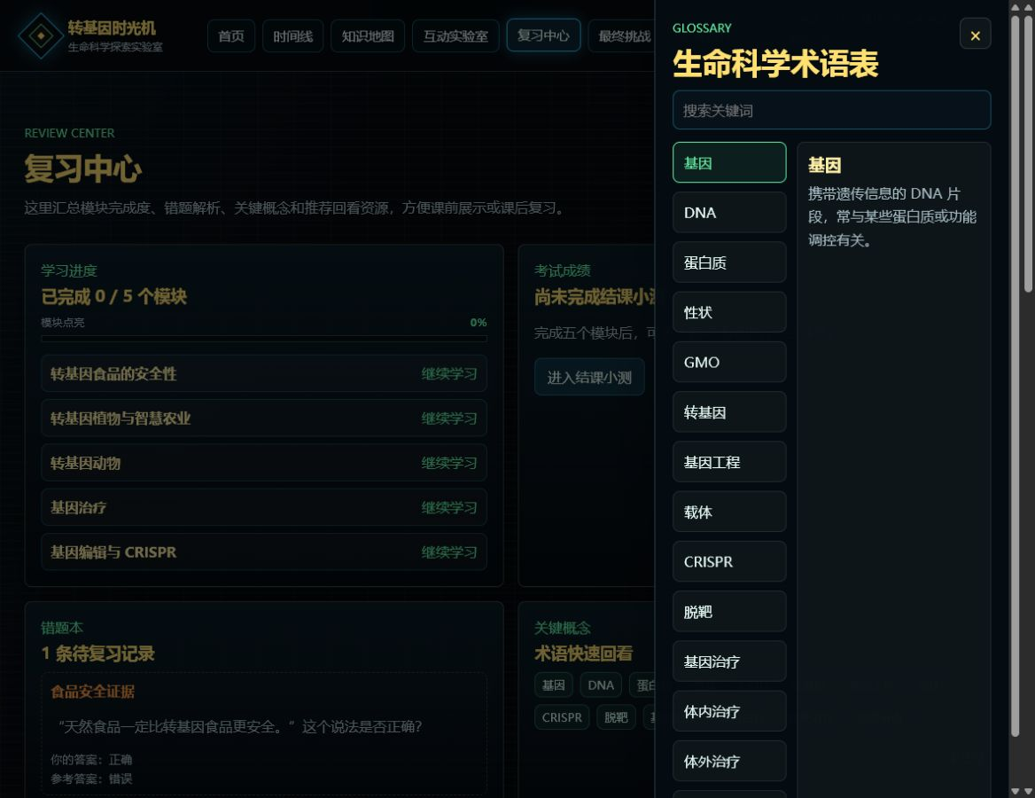
图 10 术语抽屉：固定入口帮助学生随时查阅 DNA、GMO、CRISPR、脱靶、伦理审查等概念。

附：课堂汇报建议
- 汇报开场可以先说明为什么选择转基因主题：它既是课程核心概念的综合窗口，也是现实社会中容易被误解、需要证据化判断的公共议题。
- 展示网页时建议按照“首页主题氛围—知识地图—一个代表性模块—最终挑战—复习中心”的顺序演示，时间有限时可优先展示食品安全模块和最终挑战。
- 讲项目价值时，不要只强调页面好看，而要突出它训练学生从证据、风险、监管和伦理边界四个角度分析生命科学技术。
- 讲项目边界时，需要明确说明网页不提供真实实验参数、真实操作流程或真实基因编辑指导，所有 DNA 序列均为虚构示例，项目定位是科普学习与课程展示。

